Отчет по индивидуальному проекту. Этап 2

*дисциплина: Информационная безопасность*

Морозова Ульяна Константиновна

Содержание

# 1 Цель работы

Установите DVWA в гостевую систему к Kali Linux.

# 2 Выполнение лабораторной работы

В установленной раннее системе Kali Linux через GitHub (рис. 1) вводим команду в терминал

sudo bash -c "$(curl --fail --show-error --silent --location https://raw.githubusercontent.com/IamCarron/DVWA-Script/main/Install-DVWA.sh)"

и устанавливаем веб приложение DVWA (рис. 2).

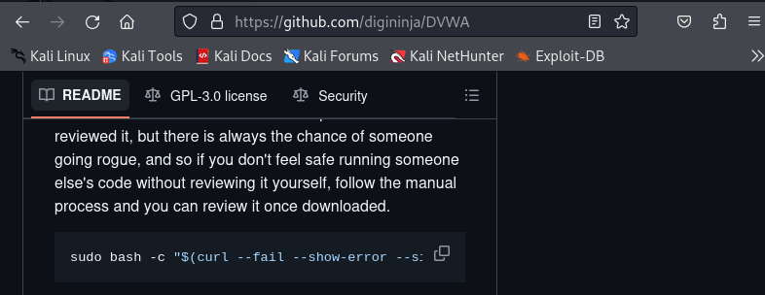

Рис. 1: GitHub

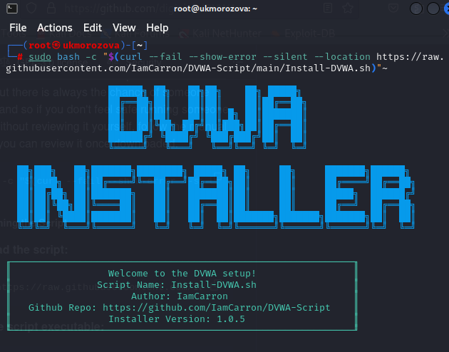

Рис. 2: Установка DVWA

Вводим имя пользователя и пароль (рис. 3).

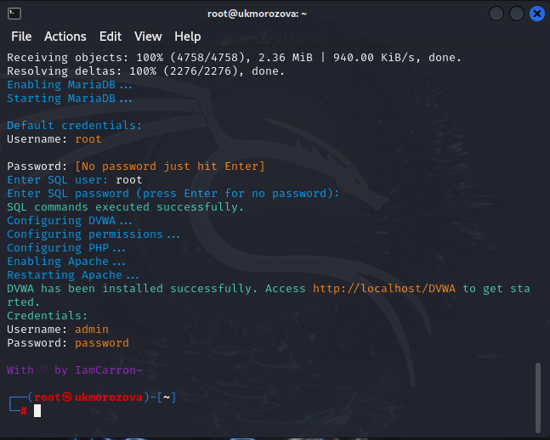

Рис. 3: Завершение установки

После установки мы можем открыть DVWA в браузере через ссылку (рис. 4)

http://localhost/DVWA

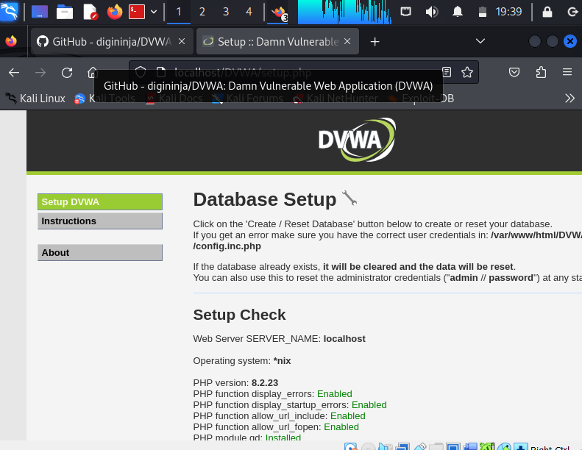

Рис. 4: DVWA

# 3 Выводы

Мы установили DVWA в гостевую систему к Kali Linux.

# Список литературы